环境与资源学院关于Daniel Schlenk教授学术报告通知

报告题目：Bioassay guided fractionation for endocrine disrupter identification in the San Francisco Bay Delta
报 告 人：Prof. Daniel Schlenk
报告时间：2011年8月16日（周二）上午9:00
报告地点：农生环组团B座B127会议室
联 系 人：刘维屏（88982341）
欢迎广大教师、研究生、本科生参加!

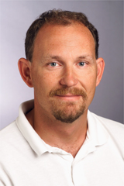
报告人简介：Daniel Schlenk现为美国加州大学河滨分校(University of California, Riverside)环境科学系教授、国际著名水生态毒理专家，著名杂志《Aquatic Toxicology》共同主编，并担任《Toxicological Sciences》、《Environmental Toxicology and Chemistry》、《The Asian Journal of Ecotoxicology and Marine Environmental Research》等杂志编委。Daniel Schlenk教授目前主要研究方向为化学物质在水生和海洋生态系统中的作用机理，在国际著名刊物Proc Natl Acad Sci USA、Environ Sci Technol、Chem Res Toxicol、Aqua. Toxicol.等发表100多篇高质量论文。主编专著《Target Organ Toxicity in Marine and Freshwater Teleosts》并参与著作12部。

